发表媒体：闪电新闻
网址：https://baijiahao.baidu.com/s?id=1730498529064611576&wfr=spider&for=pc

枣庄市山亭区金融服务中心坚持“三办联动”

以政务公开推动金融活水滴灌实体经济

为破解银行贷款和企业融资信息错位问题，枣庄市山亭区通过深入企业调研、搭建融资平台、防范诈骗宣传等方式，为全区银行放贷和企业融资提供零距离、点对点、更安全的金融服务。
一是用好新政策，推动企业贷款“现场办”。深入开展“金融公开惠企业”活动，分组到开发区及10个镇街开展实地走访调研，公开并深度解读最新金融扶持政策，提供融资咨询“零距离”服务，一揽子方案送到企业“心坎上”。截至目前，累计走访40余家企业，搜集融资需求30条，龙泰友和、鑫能生物质、福尔德汽车配件等8家企业达成融资意向1.3亿元，目前已发放贷款3250万元。
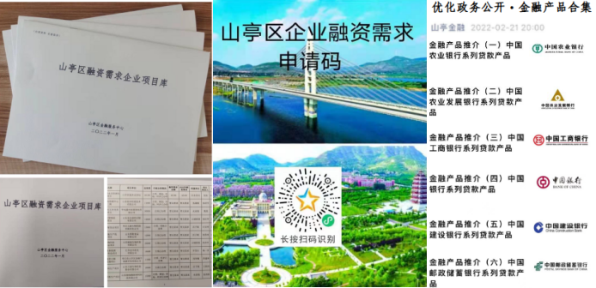
二是开辟新平台，实现融资需求“精准办”。开通“山亭区企业融资需求申请码”，利用微信渠道高效广泛收集企业融资需求。在区政府官网、金融服务专区公开《山亭区便捷获得信贷优化营商环境明白纸》、《山亭区金融政策产品一本通》、《北交所上市融资政策汇编》，各类企业可线上便捷获取金融政策及特色融资产品信息，进一步提高普惠金融服务能力水平。搭建山亭区重点项目、技改项目、规上企业、专精特新企业等“七大融资需求库”，动态管理、定期更新，“点对点”向银行机构公开融资需求，动态监控企业融资进度，确保全区金融机构与企业逐一对接，并将融资结果在政务公开金融专区、银企服务专区动态公示。
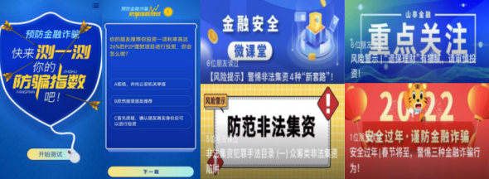
三是立足新要求，防范诈骗“安全办”。集中公开防范非法集资、“套路贷”、证券诈骗等新型诈骗新手段，推出“金融微课堂”、“安全过年·谨防金融诈骗”、“非法集资犯罪手法目录”等公开栏，提高中小企业风险识别能力。在全区所有企业、沿街商铺等公共场所公开反诈知识明白纸，公开相关政策，深度解读不法分子的诈骗“花招”，累计发放宣传资料3000余份，提醒我区企业不要轻信通过微信群、朋友圈、QQ群等社交平台发布的非法集资等信息，持续筑牢金融安全防线。(来源：山亭区人民政府)

